XT2008 二维码收款专用小白盒
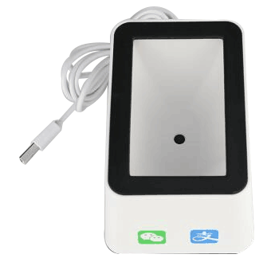

规格书版本号：cnV3.0
*规格如有更改，恕不另行通知*

产品特征

- 支持QR屏幕和纸质码

- 采用CMOS感光元件和高性能解码芯片，简单快速解码

- 内置补光灯，黑暗环境亦可扫码

- 接口选择丰富（USB(HID)，RS232, TTL串口）

- 外观结构精致，颜色可选（白色，黄色，蓝色，灰色）

- 超大识读窗口

应用场景：适用于零售，餐饮等行业扫码付款，快捷方便；可用于微信乘车码，门票验证，景区，体育馆，球赛门票，电影票，车票等；用于签到系统，门禁系统等；

详细参数

参数类别 | 参数名称 | 参数值 | 参数名称 | 参数值
产品性能 | 光源 | LED白光 | 扫描元件类型 | CMOS
 | 识别条码精度 | ≥10mil | 扫描分别率 | 640*480 pixels
 | 摄像头像素 | 30万像素 | 支持QR码媒介 | 屏幕和纸质条码
 | 支持条码类型 | QR码
 | 识读景深 | 20-120MM | 扫描角度 | 旋转360°，倾斜±45°，偏转±45°
 | 对比度 | ≥30% | 扫描速度 | 98次/秒
交互 | 补光灯 | 可扫码设置 | 通讯方式 | 有线通讯
 | 接口 | USB，串口（可选） | 提示方式 | 蜂鸣器
 | 扫描模式 | 自动触发（触发模式可设置）
外观与包装 | 外形尺寸 | 113*76*65mm | 线长 | 1.5M
 | 单盒包装尺寸 | 165*110*110mm | 净重量 | 240g
 | 单盒包装重量 | 300g | 数量/箱 | 50pcs
 | 部件清单 | 扫码盒（带线）*1， 说明书*1 | 外观颜色 | 白/蓝/黄/灰(可选)
电学与环境 | 工作电压 | 5VDC | 工作电流 | 260mA
 | 休眠电流 | 40mA | 功耗 | 1300mw
 | 操作温度 | 0~50℃ | 存储温度 | -20℃-60℃
 | 操作湿度 | 5%-85% | 存储湿度 | 5%-85%
识别速度 | 连续模式下，低档高度下 1 分钟输出数量 |  | 501 个/分钟
 | 连续模式下，中档高度下 1 分钟输出数量 |  | 556 个/分钟
 | 连续模式下，高档高度下 1 分钟输出数量 |  | 359 个/分钟
 | 感应模式下，最快感应速度 1 分钟输出数量 |  | 98、96 个/分钟  1、从上往下三次平均：98；水平运 动三次平均：96  2、按最快感应速度测试时的速度进

